http://www2.dataprev.gov.br/PortalSalInternet/faces/pages/calcContribuicoesCI/filiadosApos/exibirDiscriminativoApos.xhtml
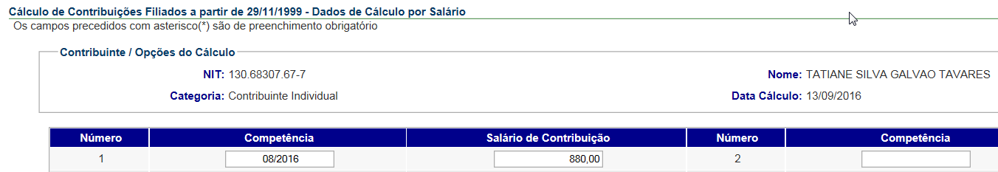
Mês de referência: Agosto/2016
Salário mínimo: 880,00

Valor: 96,80
Tati
PIS: 13068307677

